# I. LÍ DO CHỌN ĐỀ TÀI

Chuyển đổi số là một trong những mục tiêu phát triển giáo dục trong những năm gần đây. Trước sự phát triển của cuộc cách mạng công nghệ và học tập trực tuyến trong thời gian phòng chống dịch bệnh Covid – 19. Chuyển đổi số đã tạo ra môi trường học tập mới, ở đó mọi thứ kết nối với nhau nhằm thu hẹp khoảng cách địa lý và khác biệt về năng lực tài chínhtăng cường sự tương tác của mọi người. Người học được tiếp cận với nhiều kiến thức, chương trình học hơn. Việc học tập được thực hiện một cách thường xuyên và suốt đời mà không có giới hạn về thời gian cũng như không gian.

Được học tập theo chương trình GDPT 2018, học sinh được tiếp cận với chương trình học tập với nhiều kiến thức mới. Trong đó, khi học tập môn Khoa học tự nhiên, tìm hiểu các nguyên tố hóa học, các hợp chất với cách đọc, phát âm theo phiên âm Tiếng Anh khác hoàn toàn với chương trình cũ. Khi học ở chương trình lớp 7, tìm hiểu nhiều hơn về các nguyên tố, chúng em thường xuyên tra cứu cách đọc, thông tin của các nguyên tố trên các trang thông tin trực tuyến. Tuy nhiên, các nội dung như phát âm, phiên âm, hình ảnh,… của từng nguyên tố nằm ở các trang web khác nhau. Khiến chúng em gặp không ít khó khăn khi tra cứu. *Vậy làm thế nào để giúp các bạn học sinh dễ dàng tra cứu, học tập hiệu quả khi tìm hiểu về các nguyên tố hóa học?*

Với mong muốn tạo ra được một bảng tuần hoàn hóa học trực tuyến phù hợp với chương trình học, có thể chia sẻ với các bạn trong và ngoài nhà trường, mở rộng phạm vi và đối tượng học tập. Được sự hướng dẫn của các thầy cô giáo hỗ trợ tổng hợp kiến thức môn học. Chúng em đã nghiên cứu, thực hiện dự án “***Thiết kế trang web*** ***Bảng tuần hoàn các nguyên tố hóa học”*** hỗ trợ tìm hiểu các nguyên tố Hóa học theo chương trình GDPT 2018.

# II. CÂU HỎI NGHIÊN CỨU, VẤN ĐỀ NGHIÊN CỨU, GIẢ THUYẾT KHOA HỌC

## 1. Câu hỏi nghiên cứu

Để đạt được mục tiêu trên chúng em cần giải quyết các vấn đề như sau:

- Làm thế nào để xây dựng một bảng tuần hoàn các nguyên tố hóa học trực tuyến hỗ trợ học sinh phát âm theo chuẩn Tiếng Anh?

- Làm thế nào để tìm kiếm các thông tin khác về các nguyên tố hóa học nhanh nhất, chính xác nhất?

- Làm thế nào để phổ biến tới các bạn học sinh trong và ngoài nhà trường?

- Làm thế nào để tạo ra trang trực tuyến với kinh phí thấp nhất?

## 2. Vấn đề nghiên cứu

- Xây dựng bảng tuần hoàn các nguyên tố hóa học trực tuyến giúp học sinh luyện tập phát âm theo phiên âm tiếng Anh, tra cứu thông tin của từng nguyên tố. Đảm bảo các nội dung về kiến thức phù hợp với chương trình và học sinh trong nhà trường. Với nguồn tài liệu được kiểm định trước khi công khai trên mạng.

- Hệ thống hóa các nội dung để học sinh dễ dàng tìm kiếm, tra cứu.

- Lựa chọn công cụ tạo websites với mức kinh phí thấp nhất phù hợp với học sinh và vẫn đảm bảo đầy đủ các tính năng mong muốn.

## 3. Giả thuyết khoa học

Bằng kiến thức Tin học, Khoa học tự nhiên để tạo lập bảng tuần hoàn các nguyên tố hóa học trực tuyến với các tính năng có hệ thống lý thuyết, thực hiện trực tuyến từ đó giúp học sinh phát huy được khả năng tự học của bản thân.

# III. THIẾT KẾ VÀ PHƯƠNG PHÁP TIẾN HÀNH

Để thực hiện được dự án chúng em đã xác định được các nhiệm vụ cơ bản như sau:

- Lựa chọn công cụ, phần mềm hỗ trợ tạo websites với mức kinh phí thấp nhất.

- Tìm kiếm và xử lý các dữ liệu (văn bản, hình ảnh, video, bộ câu hỏi luyện tập).

- Lựa chọn các phần mềm có tính tương tác tốt, dễ sử dụng, phù hợp với đối tượng học sinh chưa được đào tạo chuyên sâu về lập trình.

- Giới thiệu, phổ biến đến thầy cô và học sinh trong nhà trường.

## 2. Phương pháp nghiên cứu

+ Phương pháp nghiên cứu lý thuyết:

- Nghiên cứu phần mềm tạo websites miễn phí.

- Nghiên cứu, vận dụng các phần phềm làm bài tập tương tác như Canva, Google Site, Microsoft Form, Quizz, Google Form,...

+ Phương pháp nghiên cứu thực nghiệm:

- Khảo sát nhu cầu sử dụng và tra cứu tài liệu học tập của học sinh trong nhà trường.

- Thu tập, xử lý, hệ thống hóa các tài liệu.

- Thử nghiệm, giới thiệu bảng tuần hoàn các nguyên tố hóa học đến học sinh trong nhà trường.

## 3. Thiết bị, tài liệu sử dụng trong nghiên cứu

Để thực hiện được dự án này chúng em cần các thiết bị thông tin sau:

- Tài liệu các môn học Khoa tự nhiên, thông tin từ các trang uy tín.

- Máy tính có kết nối mạng internet.

- Hướng dẫn sử dụng Canva, Google sites, Google Translate, Microsoft Form,…

# IV. TIẾN HÀNH NGHIÊN CỨU

## 1. Tìm hiểu nhu cầu sử dụng, tra cứu về bảng tuần hoàn các nguyên tố hóa học của học sinh

Trong những năm học gần đây, do dự phát triển của công nghệ thông tin, đã tạo nguồn tài liệu trực tuyến vô cùng đa dạng và phong phú. Việc tìm kiếm, tra cứu các thông tin trở nên phổ biến. Qua khảo sát nhanh học sinh các lớp trong nhà trường, chúng em nhận thấy rằng 90% học sinh có thiết bị thông minh (điện thoại thông minh, máy tính), các bạn đã biết tìm kiếm tài liệu học tập trên trên internet. 95% học sinh tham gia tìm hiểu về các nguyên tố hóa học theo chương trình GDPT 2018,… Ngoài các giờ học trực tiếp trên lớp, chúng em đã được thầy cô rèn luyện kỹ năng tự học, hướng dẫn cách khai thác kiến thức từ sách vở, các trang học trực tuyến.

Chúng em nhận thấy các bạn học sinh cũng đang khó khăn như:

- Việc phát âm các nguyên tố hóa học theo chuẩn Tiếng Anh khi đọc trên sách giáo khoa, bảng tuần hoàn giấy không có âm thanh. Khi tra cứu trên không được phân chia theo từng nguyên tố. Chúng em cần có một số kiến thức cơ bản để có thể khai thác được các tài nguyên đó, chúng em tốn khá nhiều thời gian đển chọn lọc kiến thức phù hợp.

- Chúng em chưa tìm được trang mạng nào có thể vừa kết hợp được việc hướng dẫn gọi tên từng nguyên tố hóa học theo phiên âm tiếng Anh và các tính chất hóa học, hình ảnh, các nội dung khác liên quan đến nguyên tố đó.

- Trong thời gian học trực tiếp tại lớp có hạn, việc rèn kỹ năng nghe, gọi tên, tra cứu thông tin về các nguyên tố bị hạn chế.

Từ những vấn đề và nhu cầu học tập trên, chúng em nhận thấy việc xây dựng một bảng tuần hoàn các nguyên tố hóa học trực tuyến có hệ thống kiến luyện phát âm theo từng nguyên tố hóa học, có thêm các thông tin khác như: cấu tạo, cấu trúc nguyên tử,… Sản phẩm có ý nghĩa quan trọng trong suốt quá trình học tập của các thế hệ học sinh đang và sẽ học tập theo chương trình GDPT 2018 ở cấp THCS và THPT. Nhận được sự quan tâm, hỗ trợ của cô giáo hướng dẫn giúp chúng em được tập hợp được nguồn tư liệu học tập phù hợp với năng lực và theo nội dung chương trình cấp học của chúng em mong muốn thực hiện.

## 2. Tìm hiểu, lựa chọn ứng dụng tạo website

Thông qua mạng Internet, chúng em tiến hành tìm hiểu các phần mềm để có thể tạo lập được website thư viện trực tuyến như: Canva, Google Sites, Weebly, Homestead, Wordpress, Wix, Jweb,… và ứng dụng Facebook là các phần mềm, ứng dụng chúng em hướng tới.

Chúng em nhận thấy rằng, có rất nhiều phần mềm hỗ trợ tạo website cho những người không chuyên hầu hết các phần mềm đều yêu cầu trả phí hoạt động với mức phí khá cao so với điều kiện của chúng em đang có. Dù là tự viết chương trình chúng em cần bỏ ra mức kinh phí nhất định để mua hosting (nơi lưu trữ dữ liệu).

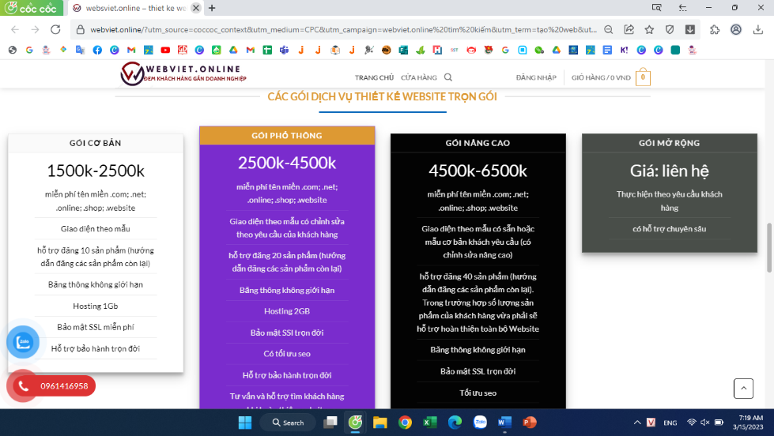

*Hình 1:* *Kinh phí của một số ứng dụng lập website*

Qua thử nghiệm, chúng em nhận thấy rằng Canva, khắc phục được nhược điểm như hỗ trợ tạo web miễn phí, có thời gian tồn tại mãi mãi cùng với tài khoản gmail, thao tác thực hiện đơn giản. Canva cho phép đặt các hình ảnh nhỏ trên cùng một trang tìm kiếm, tạo liên kết, chèn các video, âm thanh ngắn; Dễ thao tác, có thể sử dụng trên các thiết bị tiện tử thông minh: máy tính, điện thoại,...

Các ứng dụng như Microsoft Form, ... được chúng em sử dụng để tạo các bài tập trắc nghiệm, các phiểu khảo sát, đánh giá hoạt động cho trang web của mình.

## 3. Tiến trình thực hiện tạo lập bảng tuần hoàn các nguyên tố hóa học trực tuyến

Dựa trên những tìm hiểu đó chúng em thực hiện các hoạt động sau:

*3.1. Thu thập tài liệu, học liệu*

- Lựa chọn bảng tuần hoàn các nguyên tố hóa học mới nhất, chính xác nhất do Liên minh Quốc tế về Hóa học cơ bản và Hóa học ứng dụng (IUPAC) công bố.

- Tìm hiểu các thông tin liên quan đến từ nguyên tố: phiên âm cách đọc, hình ảnh cấu tạo nguyên tử, thông tin về khối lượng riêng, danh pháp, đồng vị.

- Thông qua sự hỗ trợ của thầy cô để thiết kế các bộ câu hỏi kiểm tra đánh giá kiến thức đã học và tìm hiểu.

- Ngoài ra còn có thể đưa các thông tin mở rộng khác như: bảng tính tan, các dãy hoạt động kim loại, tính chất hóa học. Các thông tin về nguồn gốc, phản ứng hóa học. Đây là các thông tin mở rộng, hướng khai thác để học sinh học tập trong thời gian tiếp theo.

*3.2. Tiến hành thiết kế website*

Qua tìm hiểu các trang thông tin trên internet và sự hướng dẫn của cô giáo hướng dẫn chúng em đã tiến hành theo các bước như sau:

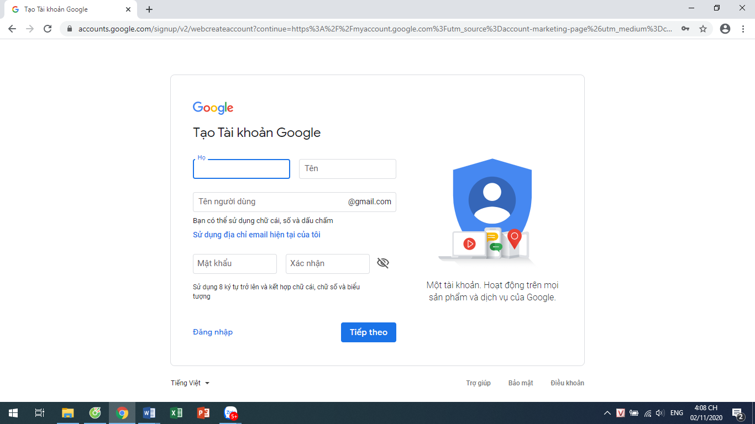 - Bước 1: Tạo tài khoản gmail: truy cập link [Đăng ký Gmail](https://accounts.google.com/SignUp); hoàn thiện thông tin theo yêu cầu hướng dẫn.

*Hình 3: Giao diện trang tạo gmail*

- Bước 2: Đăng ký website với Canva

+ Đối với Canva: phần mềm được hỗ trợ tiếng Viết, dễ dàng thực hiện. Chọn Trang web và bắt đầu thiết kế, sắp xếp giao diện dễ dàng như các trang trình chiếu thông thường. Chọn “Đăng trang web” để công bố nội dung đã thực hiện.

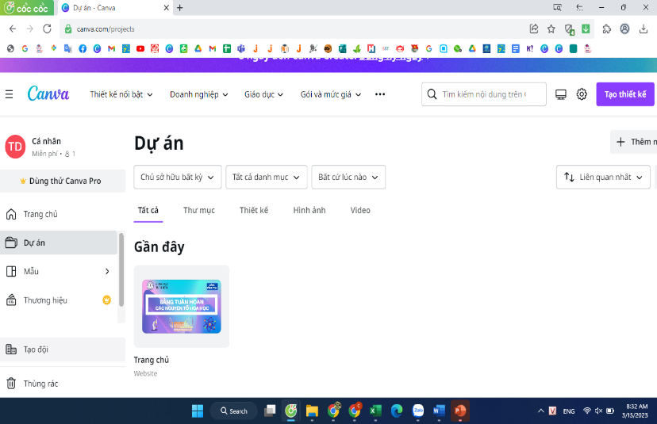

*Hình 4: Giao diện trang tạo web*

- Bước 3: Thiết kế trang chủ:

+ Cấu trúc Trang chủ bao gồm: tiêu đề trang (phía trên), nội dung chính của trang (giữa trang), chân trang (cuối trang).

+ Thao tác thực hiện: Tại giao diện thiết kế sẽ thấy các công cụ cho việc xây dựng trang web. Để thiết kế trang chủ, các bạn điền thông tin tiêu đề trang, chọn kiểu giao diện. Tại trang chủ, kích vào phần Chèn (chèn hình ảnh, link, liên kết với các dịch vụ khác của Google: Google Document; Google Video và YouTube), Format (gõ chỉ số trên, dưới, canh lề,...), Table (chèn bảng),… Tạo đường link liên kết giữa các hình ảnh, tên các nguyên tố tương ứng

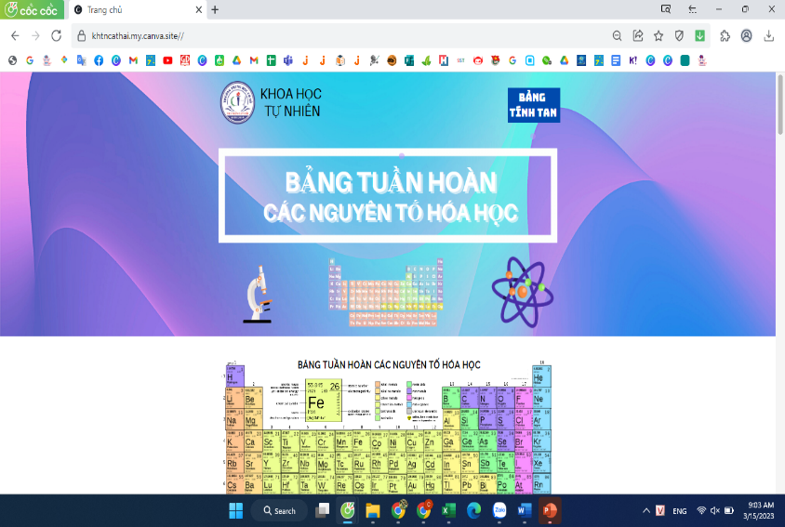

*Hình 5: Giao diện trang chủ*

- Bước 4: Thiết kế giao diện các nguyên tố hóa học.

+ Cấu trúc: mỗi nguyên tố có giao diện: phiên âm tiếng Anh theo chuẩn quốc tế, thông tin lý thuyết nguyên tố, khối lượng, cấu tạo nguyên tử, dãy hoạt động kim loại, phần luyện tập là các bài tập củng cố kiến thức.

+ Thao tác thực hiện: với các thao tác tương tự như giao diện trang chủ; sắp xếp nội dung. Tạo đường link liên kết giữa hình ảnh từng nguyên tố và nội dung riêng.

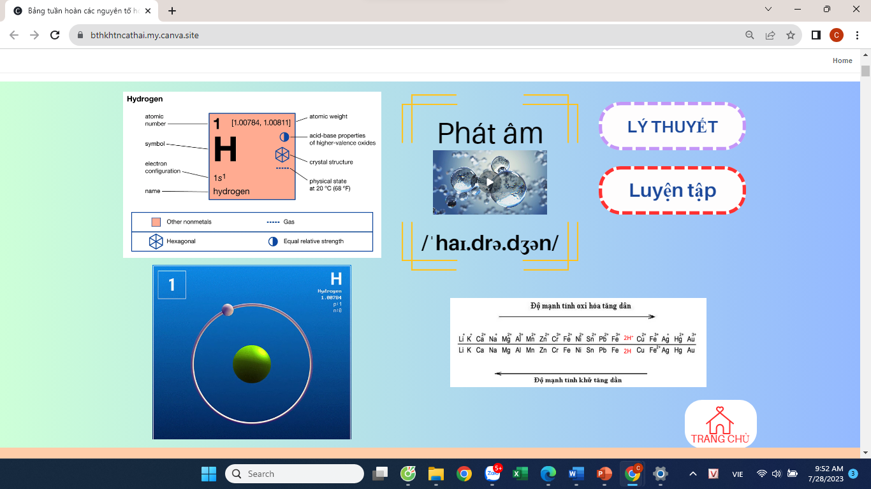

*Hình 6. Giao diện thư viện của mỗi nguyên tố*

- Bước 7: Kết thúc quá trình thực hiện, chúng em kích vào phần “Công bố” để công khai các nội dung thêm mới, chỉnh sửa.

## 4. Hướng dẫn sử dụng trang Bảng tuần hoàn trực tuyến:

### 4.1 Giới thiệu, hướng dẫn cập nhật học liệu

Được sự hỗ trợ của BGH nhà trường, chúng em được hướng dẫn thầy cô cung cấp, cập nhật học liệu theo các bước như sau:

- Bước 1: Truy cập địa chỉ: <https://www.canva.com/> đăng nhập bằng mail thực hiện dự án.

- Bước 2: Di chuyển đến “Trang” chọn nội dung từng nguyên tố để cập nhật các nội dung.

- Bước 3: Nhấn “Công bố” để kết thúc quá trình thực hiện

### 4.2 Triển khai giới thiệu phổ biến đến học sinh

Sau tạo lập được website, thử nghiệm, được sự góp ý của cô giáo hướng dẫn, các thầy cô giáo trong nhà trường, chúng em đã dần hoàn thiện được websites. Để có thể triển khai phổ biến đến học sinh toàn trường, chúng em đã tập huấn, giới thiệu trang web với các hình thức: giới thiệu trong các tiết hoạt động tập thể, hoạt động ngoài giờ lên lớp, trong buổi sinh hoạt của các câu lạc bộ Stem, trang facebook của nhà trường,… Được sự hỗ trợ của ban giám hiệu, các thầy cô giáo trong nhà trường, chúng em được kho học liệu trực tuyến đến các bạn học sinh các lớp trong các tiết hoạt động tập thể, hoạt động ngoài giờ lên của các lớp trong nhà trường. Câu lạc bộ của trường Bên cạnh đó với sự phổ biến của Facebook, chúng em đã quảng bá trang trên trang fanpage của nhà trường.

Để sử dụng bảng tuần hoàn các nguyên tố hóa học này các bạn có thể truy cấp bằng bất kỳ thiết điện tử thông minh như máy tính, điện thoại,… truy cập Google, Cốccốc,… với thao tác sử dụng như mọi trang web khác hiện nay:

- Bước 1: Truy cập vào đường link <https://bthkhtncathai.my.canva.site/> hoặc quét mã QR:

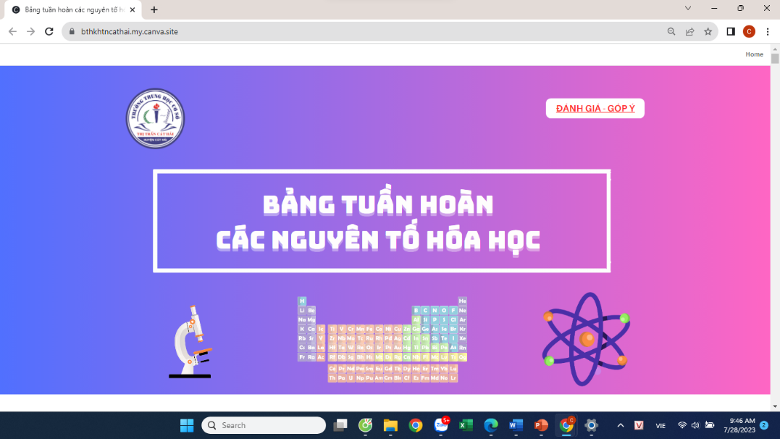

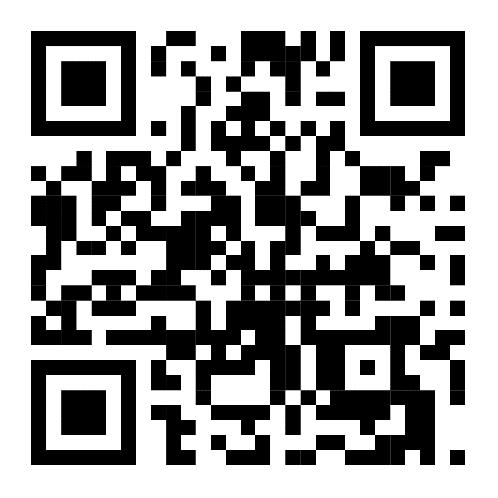

- Bước 2: Kích chọn các nguyên tố để tìm hiểu các thông tin cần tra cứu. Giao diện các nguyên tố sẽ bao gồm các nội dung: Luyện phát âm có âm thanh có phiên âm, tính chất, cấu tạo. Bên cạnh đó có liên kết với lý thuyết về nguyên tố và phần luyện tập để người học tự kiểm tra kiến thức.

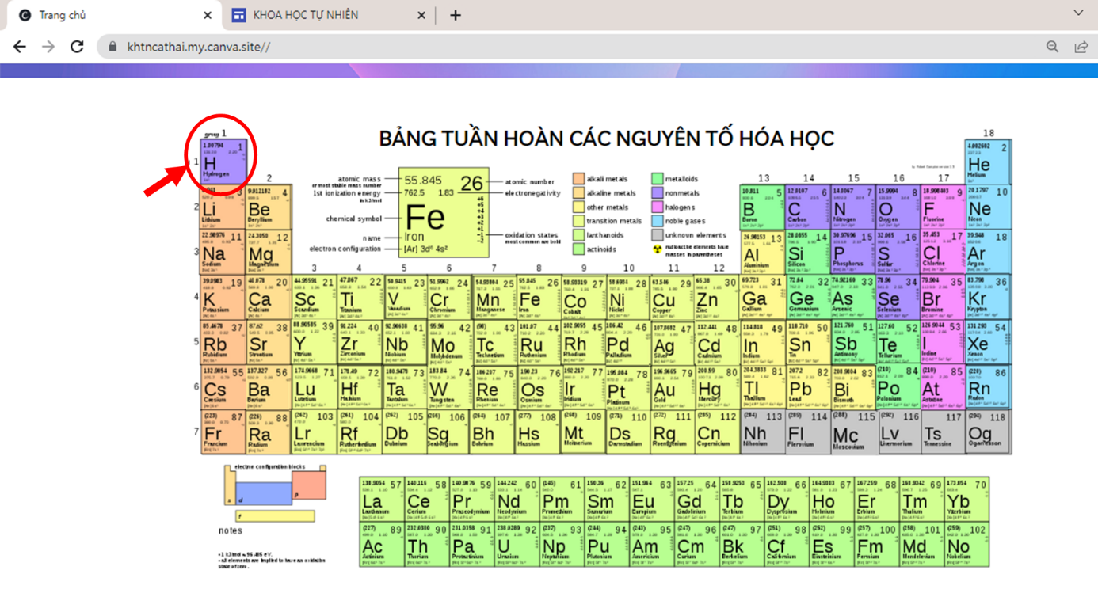

**

Kết thúc quá trình này bạn có thể gửi lại các ý kiến đóng góp từ những câu hỏi học tập đến các vấn để khác để nhóm thực hiện tổng hợp và trao đổi.

# V. KẾT LUẬN KHOA HỌC VỀ CÂU HỎI NGHIÊN CỨU, VẤN ĐỀ NGHIÊN CỨU, GIẢ THUYẾT KHOA HỌC

Bằng ứng dụng Canva và các ứng dụng công nghệ hỗ trợ và sự hướng dẫn của cô giáo hướng dẫn, chúng em đã tạo được Bảng tuần hoàn hóa học trực tuyến, giúp học sinh được rèn luyện, nâng cao kỹ năng phát âm Tiếng Anh cho học sinh. Từ khi triển khai đến thực hiện, tuy gặp phải một số khó khăn trong quá trình thực hiện nhưng dự án của chúng em đã bước đầu đạt được một kết quả trong hoạt động giúp khọc sinh khai thác kiến thức môn học, nhận được sự nhận xát đánh giá tích cực từ phía thầy cô và các bạn học sinh.

Trong thời gian tiếp theo, dự án của chúng em sẽ tiếp tục phát triển để nâng cao hiệu quả học tập: *Một là* mở rộng không gian sử dụng để có nhiều người sử dụng có thể truy cập vào sản phẩm: tham gia đăng ký tên miền miễn phí do Trung tâm Internet Việt Nam triển khai nhằm thúc đẩy chuyển đổi số quốc gia, mở rộng môi trường học tập không chỉ ở huyện Cát Hải mà mọi đối tượng người sử dụng trong cả nước. *Hai là,* phát triển nội dụng kiến thức cho từng nguyên tố. *Ba là*, xây dựng hệ thống bài tập luyện tập về các nguyên tố hóa học.

Chúng em tin tưởng và hi vọng rằng: cùng với các giải pháp đang được thực hiện, sản phẩm sẽ góp phần giúp các bạn học sinh nâng cao tinh thần học tập tích cực ở mọi cấp, mọi đối tượng học sinh. Giúp các bạn học sinh phát huy tinh thần “Đẩy mạnh chuyển đổi số, xây dựng xã hội học tập trong giai đoạn mới”, góp phấn giúp nâng cao tinh thần học tập của học sinh trong thời đại hiện nay.

# VI. TÀI LIỆU THAM KHẢO

- Tài liệu môn học.

- <https://iupac.org/>

- <https://translate.google.com>

- <https://soundoftext.com/>

- <https://carly.com.vn/blog/website-la-gi/>

- <https://cellphones.com.vn/sforum/canva-la-gi-huong-dan-su-dung-canva-co-ban-nhat>

- <https://gtvseo.com/marketing/phan-mem-thiet-ke-web/>